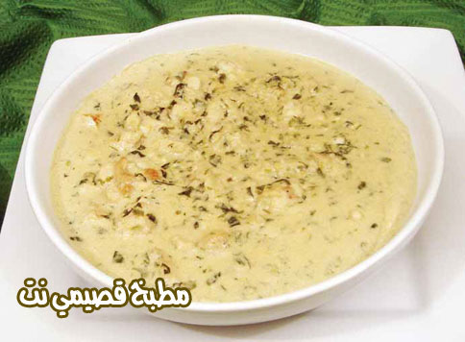

مطبخ قصيمي نت - السمكة بالطحينة والكزبرة

المقادير:

ـــ كيلو هامور فيليه
ـــ2 باقة كزبرة خضراء
ـــ3 حبات ثوم مدقوق
ـــ عصير ليمونة
ـــ عصير برتقالة
ـــ بشر برتقالة
ـــ قليل من الملح والفلفل الأسود

الطريقة:

نشوي أو نقلي سمك هامور، ثم ننظف السمكة من الحسك ونقطعها بأحجام صغيرة، نقلي الكزبرة خضراء والثوم ونضيف إليهما قليلا من الطحينة المخلوطة مع الماء وعصير الليمون ونضيف بشر برتقال وعصير برتقالة وقليلا من الملح والفلفل، ثم نضيف السمك المقطع ونخلطه مع الطحينة ونقلبها جيدا على النار مدة 10 دقائق، ثم نضع خليط السمك في جاط التقديم.

